BAN CƠ YẾU CHÍNH PHỦ
CỤC CHỨNG THỰC SỐ VÀ BẢO MẬT THÔNG TIN

TÀI LIỆU
HƯỚNG DẪN SỬ DỤNG BỘ PHẦN PHỀM KÝ SỐ TẬP TRUNG
(Phiên bản 1.0)

Hà Nội, 2023
MỤC LỤC
1. VỀ TÀI LIỆU HƯỚNG DẪN SỬ DỤNG 3
1.1. Mục đích, đối tượng sử dụng 3
1.2. Về phần mềm 3
2. HƯỚNG DẪN CÀI ĐẶT PHẦN MỀM 3
2.1. Phần mềm xác thực trên thiết bị di động 3
2.1.1. Yêu cầu đối với thiết bị 3
2.1.2. Hướng dẫn kích hoạt 4
2.1.3. Chức năng chính của ứng dụng 7
2.2. Phần mềm quản lý chứng thư số 12
2.2.1. Yêu cầu đối với thiết bị 19
2.2.2. Cài đặt phần mềm 19
2.2.3. Đăng nhập và sử dụng phần mềm 21
3. THỰC HIỆN KÝ SỐ 36
4. THÔNG TIN HỖ TRỢ 41

1. VỀ TÀI LIỆU HƯỚNG DẪN SỬ DỤNG

1.1. Mục đích, đối tượng sử dụng
Mục đích: tài liệu hướng dẫn cho người dùng sử dụng dịch vụ ký số tập trung sử dụng thiết bị HSM phục vụ chuyển đổi số trong lĩnh vực giáo dục đào tạo, y tế và giải quyết thủ tục hành chính của các bộ, ngành, địa phương.
Đối tượng sử dụng: Cán bộ, nhân viên đang công tác trong lĩnh vực giáo dục đào tạo và y tế.

1.2. Về phần mềm
Bộ phần mềm phục vụ triển khai hệ thống ký số tập trung sử dụng thiết bị HSM (dành cho người dùng) do Ban Cơ yếu Chính phủ cung cấp được đăng tải tại địa chỉ https://mpki2.ca.gov.vn/downloads-vgca
Bộ phần mềm bao gồm:
- Phần mềm xác thực trên thiết bị di động (iOS và Android).
- Phần mềm quản lý chứng thư số (Windows và MacOS).
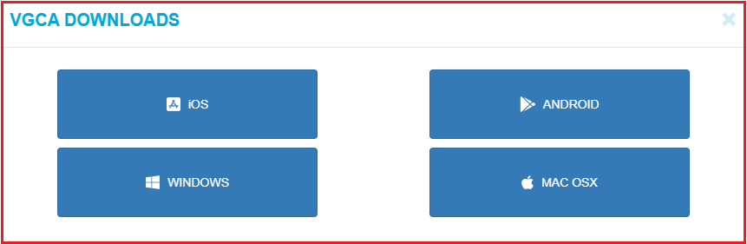

2. HƯỚNG DẪN CÀI ĐẶT PHẦN MỀM

2.1. Phần mềm xác thực trên thiết bị di động

2.1.1. Yêu cầu đối với thiết bị
- Hệ điều hành:
- Đối với iphone: iOS 14 trở lên
- Đối với Android: SDK 24 Android 7.0 trở lên
- Bộ nhớ RAM: 1Gb trở lên.
- Dung lượng ổ đĩa: ~170 MB (phục vụ cài đặt).

2.1.2. Hướng dẫn kích hoạt
Bước 1: Sau khi cài đặt phần mềm, tiến hành xác minh tin cậy ứng dụng:
(Đối với iOS: Cài đặt/Cài đặt chung/Quản lý VPN&Thiết bị)
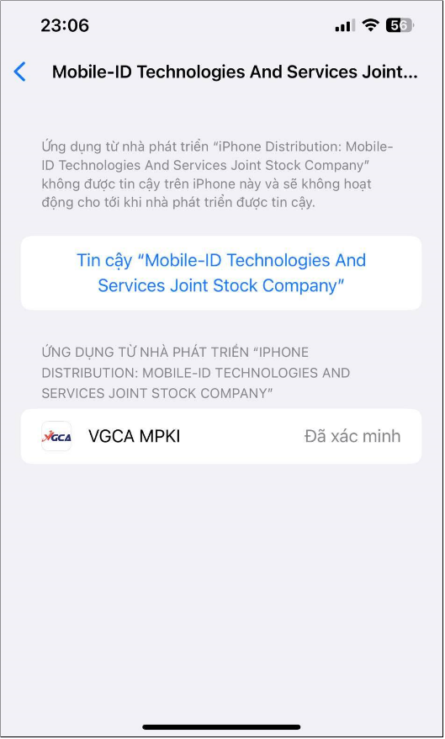
Bước 2: Chọn “Mobile-ID Technologies And Services Join Stock Company” và chọn “Tin cậy”.
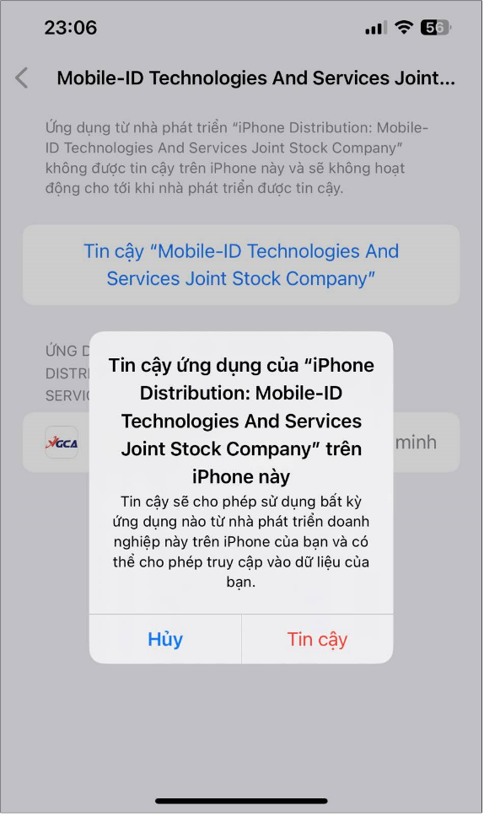
Bước 3: Mở ứng dụng và tiến hành đăng nhập (nhập tên đăng nhập và mật khẩu được hệ thống gửi về mail đăng ký)
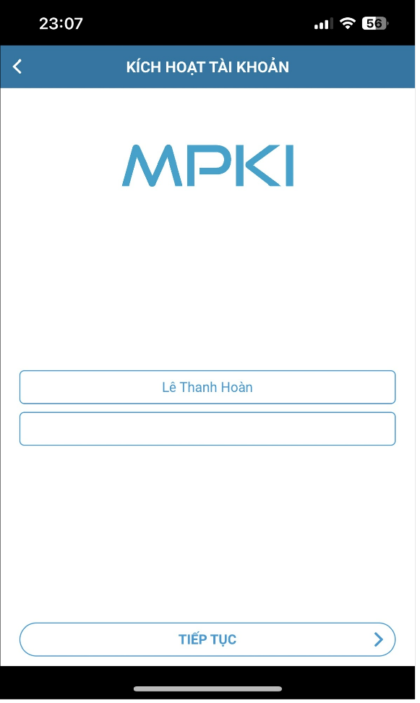
Bước 4: Nhập vào mã kích hoạt được gửi về số điện thoại và chọn Tiếp tục
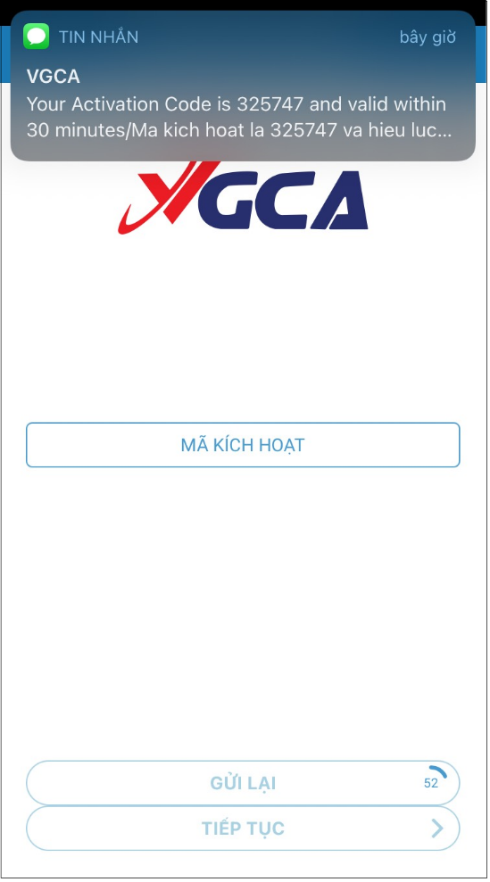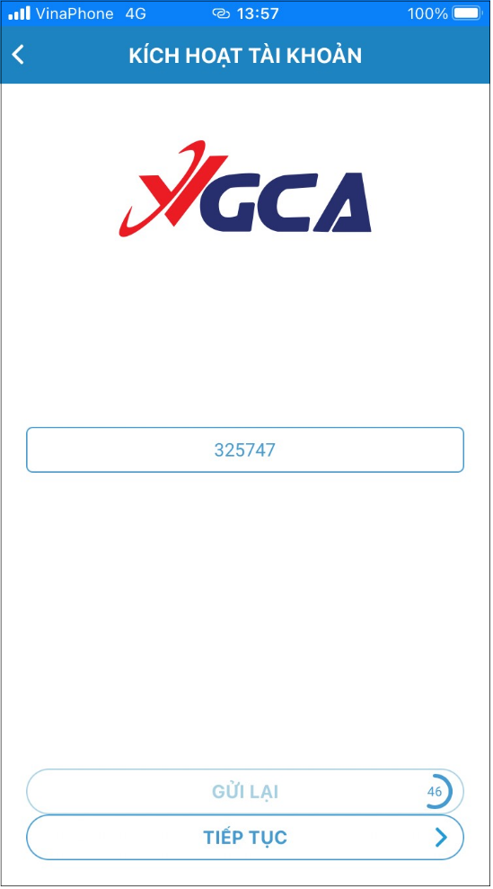
Bước 5: Khởi tạo mã PIN
Khởi tạo PIN mới:
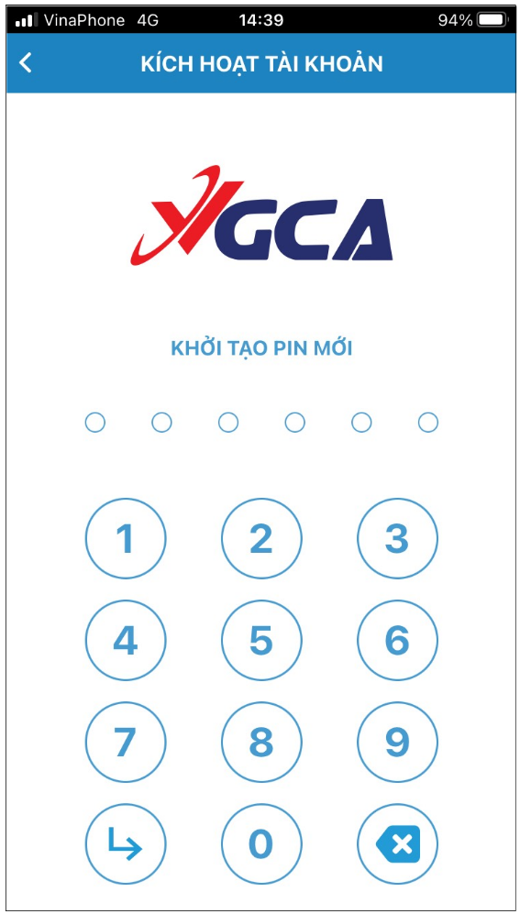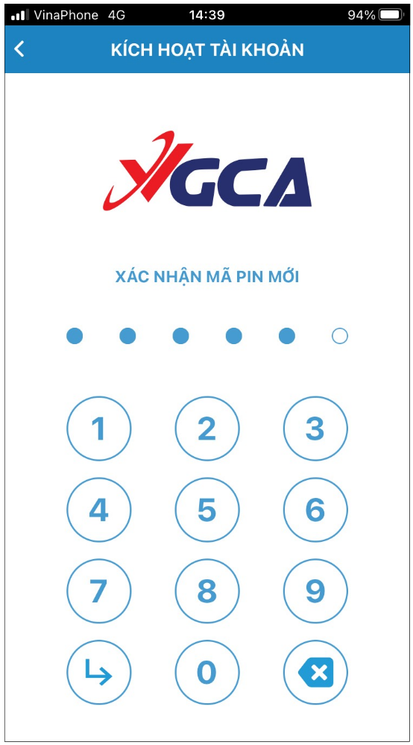
Giao diện chính của ứng dụng sau khi đăng nhập thành công
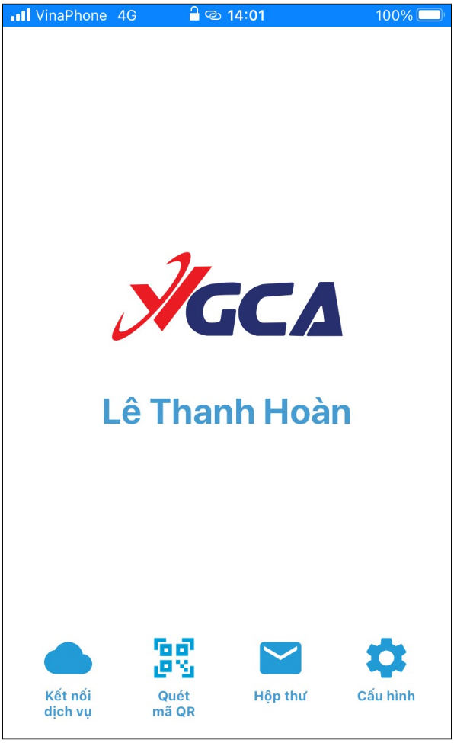

2.1.3. Chức năng chính của ứng dụng

2.1.3.1. Quét mã QR
Quét mã QR để đăng nhập phần mềm quản lý chứng thư số (vCSP hoặc vCTK)
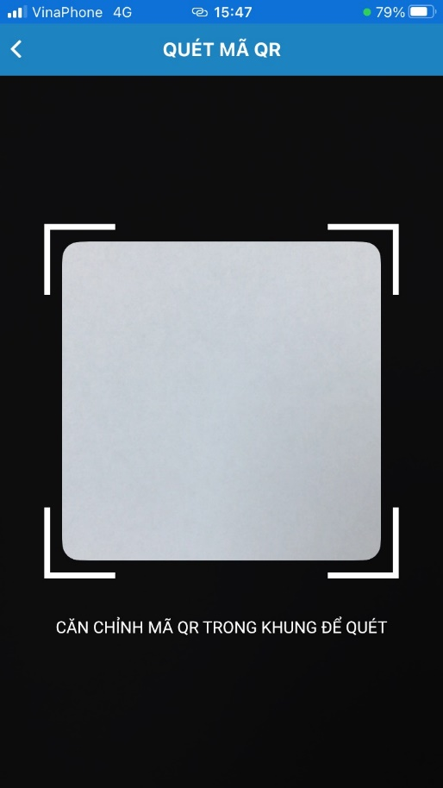

2.1.3.2. Hộp thư
Kiểm tra lại danh sách tin nhắn, giao dịch đang chờ xử lý
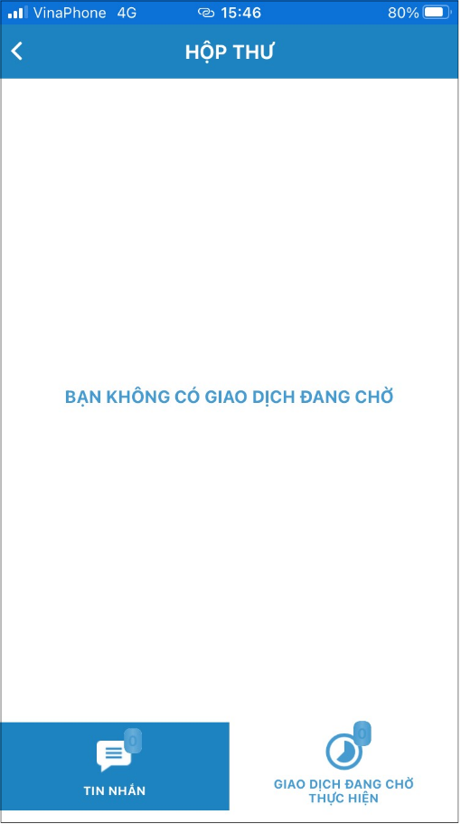

2.1.3.3. Cấu hình và trợ giúp
Giao diện “Cấu hình và trợ giúp”:
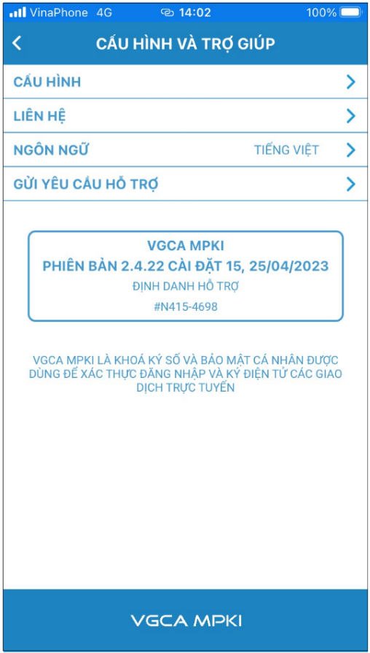
a) Cấu hình
Giao diện “Cấu hình”:
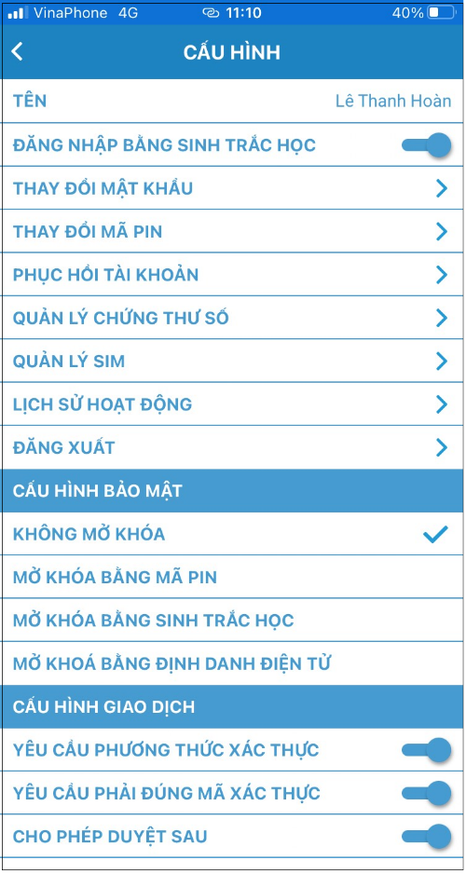
- Đăng nhập bằng sinh trắc học: Thay đổi phương thức đăng nhập, chuyển từ nhập mật khẩu sang sử dụng sinh trắc học (nhận diện vân tay hoặc khuôn mặt).
- Thay đổi mật khẩu: Thay đổi mật khẩu đăng nhập tài khoản
Nhập thông tin vào các ô: mật khẩu cũ, mật khẩu mới và xác nhận mật khẩu sau đó chọn “Tiếp tục”.
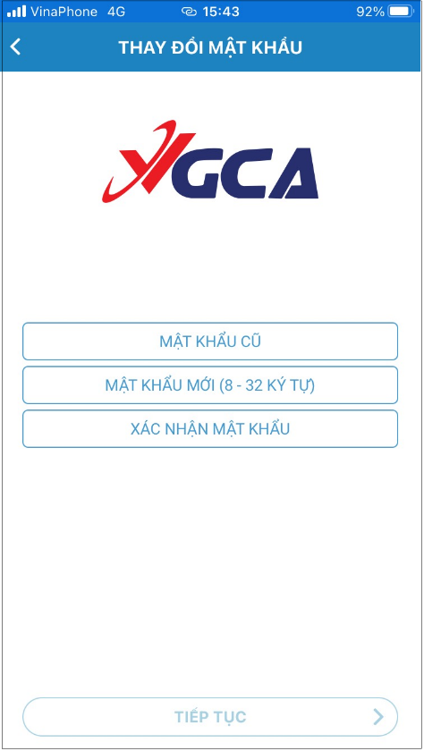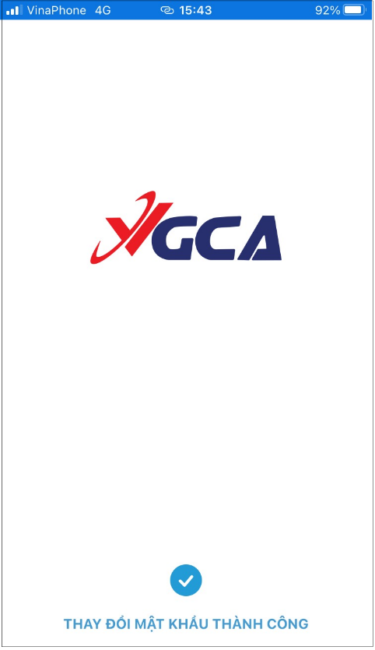
- Thay đổi mã PIN: Thay đổi mã PIN xác nhận của tài khoản.
Thực hiện nhập mã PIN hiện tại, rồi khởi tạo mã PIN mới
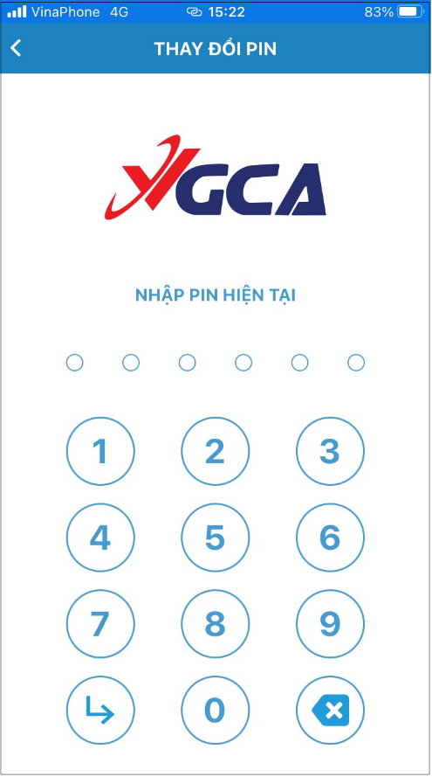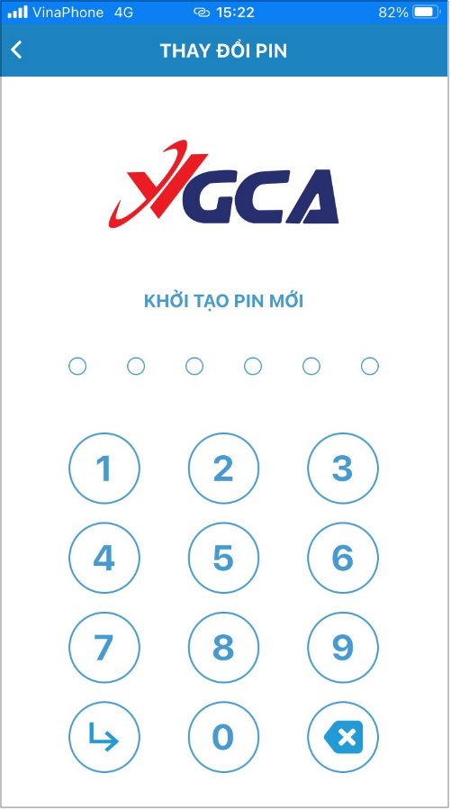
Tiếp theo, nhập lại đúng mã PIN vừa khởi tạo, nếu nhập đúng, sẽ có tin nhắn thông báo thay đổi mã PIN thành công được trả về.
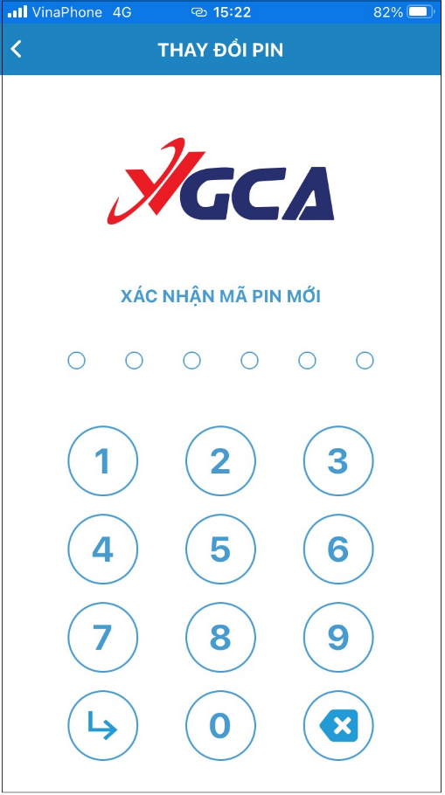
- Phục hồi tài khoản
Nhập tài khoản muốn phục hồi rồi chọn “Tiếp tục”. Sau khi nhập mật khẩu đăng nhập của tài khoản, chọn ‘Tiếp tục”.
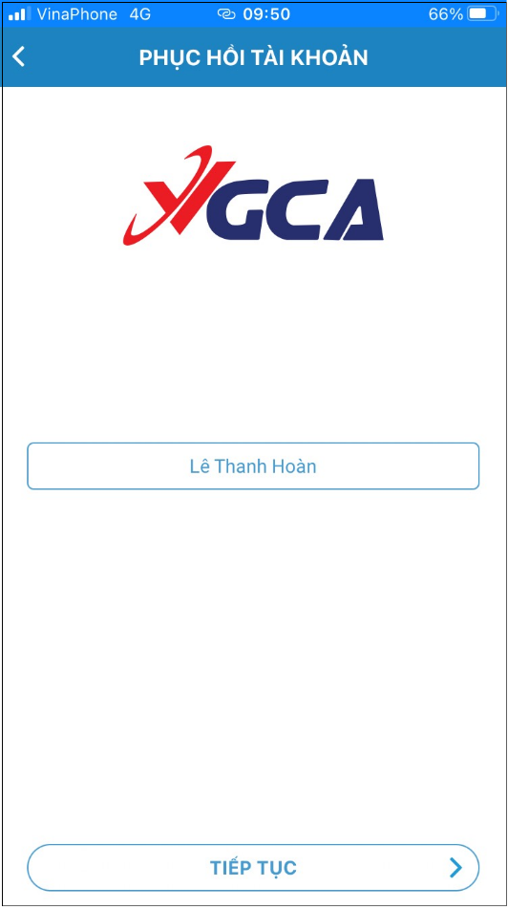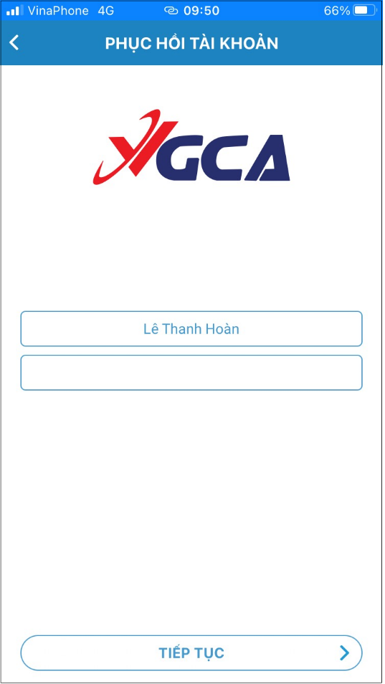
Nhập mã kích hoạt được gửi về số điện thoại đăng ký tài khoản rồi chọn “Tiếp tục”. Sau đó, nhập vào mã phục hồi (được gửi về email khi tạo tài khoản) rồi chọn “Tiếp tục”.
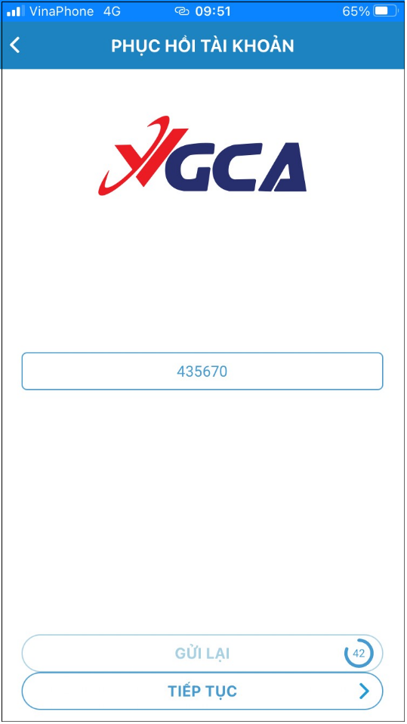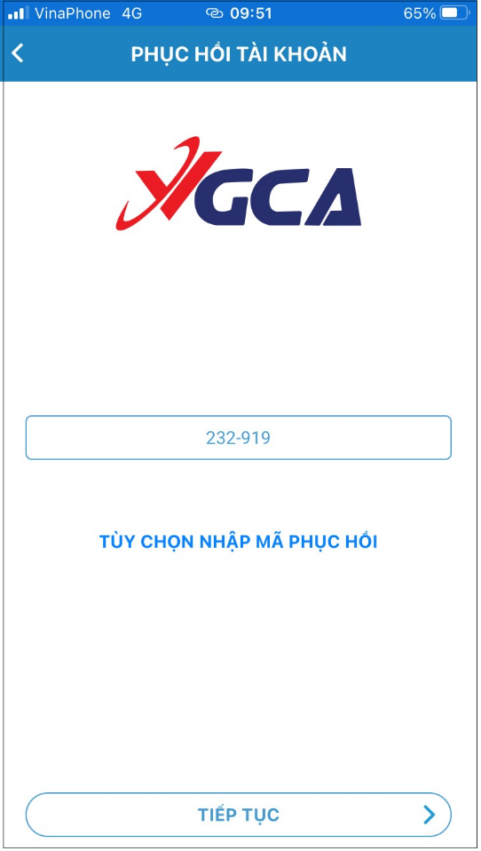
Nhập và xác nhận mã PIN mới
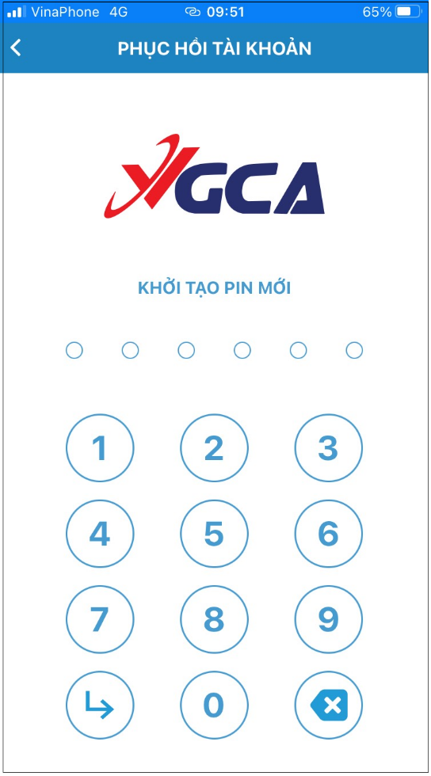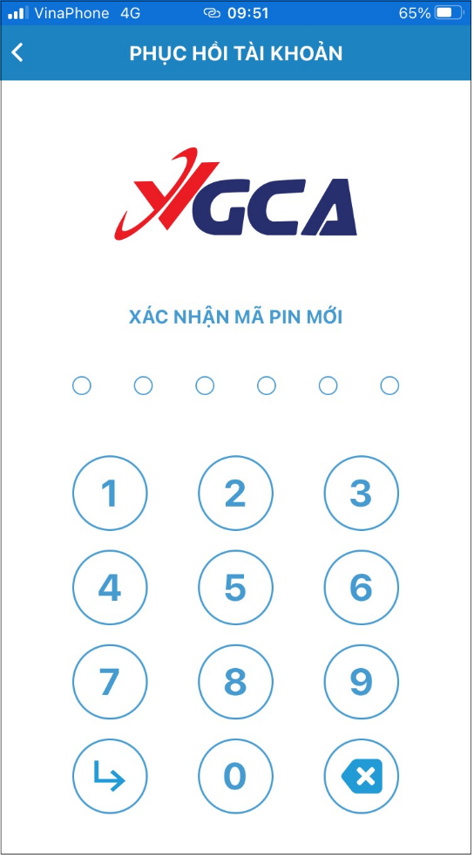
- Quản lý chứng thư số: chọn chứng thư số để kiểm tra thông tin
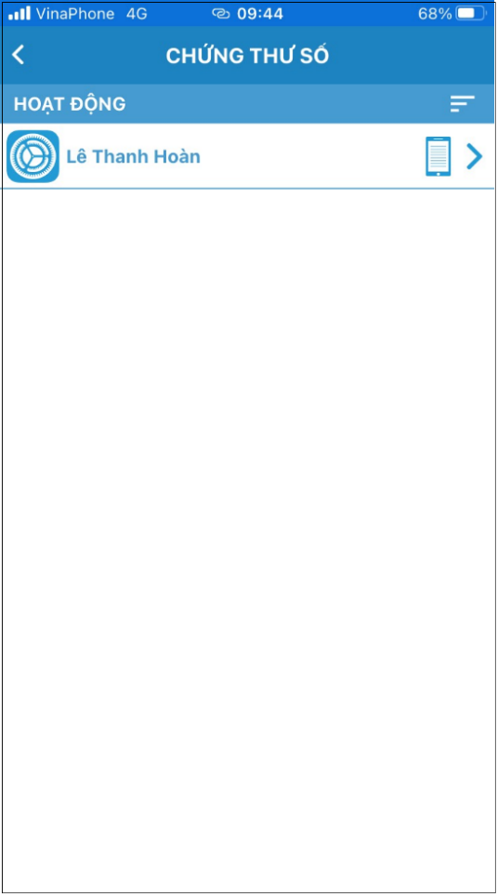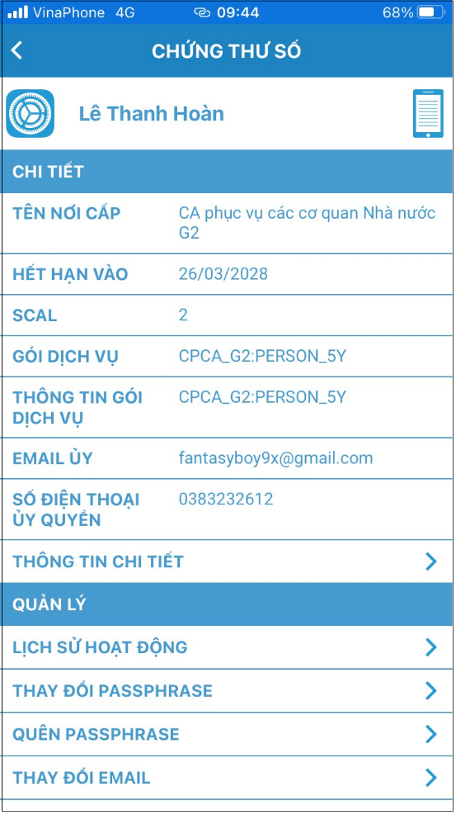
Các chức năng trong phần Chứng thư số:
+) Thông tin chi tiết
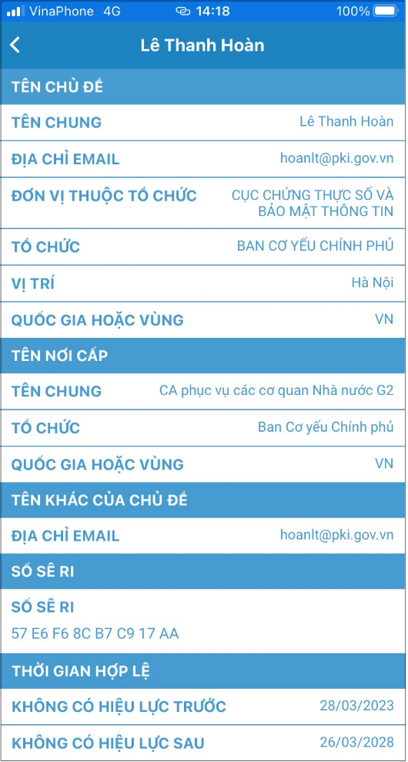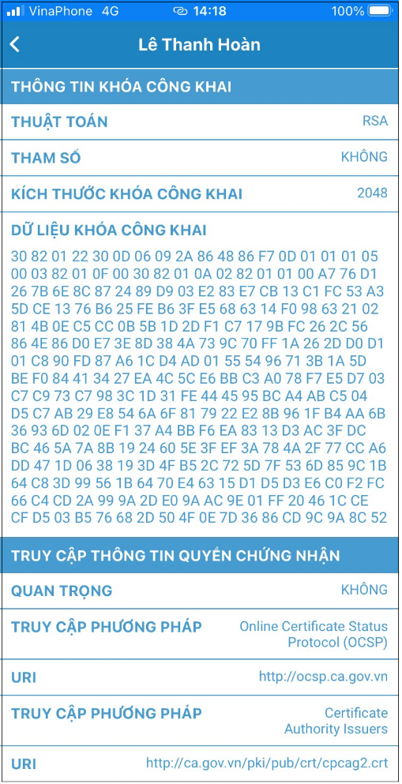
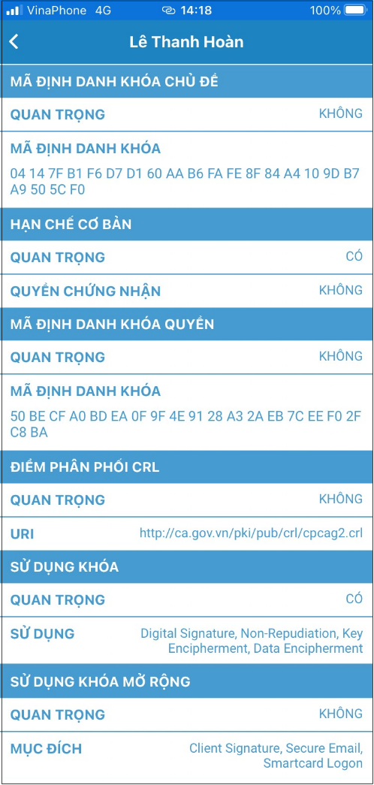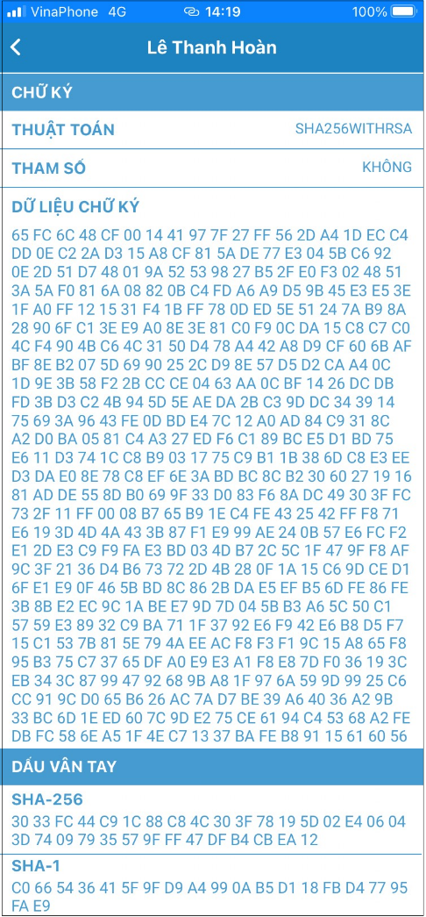
+) Lịch sử hoạt động
Kiểm tra lịch sử các hoạt động của chứng thư số, bao gồm: thay đổi email, xác thực, thay đổi thông tin, thay đổi passphrase, đặt lại passphrase, thay đổi số điện thoại, gia hạn giao dịch, cấp mới, gia hạn, thu hồi, cấp lại, signdoc, signhash.
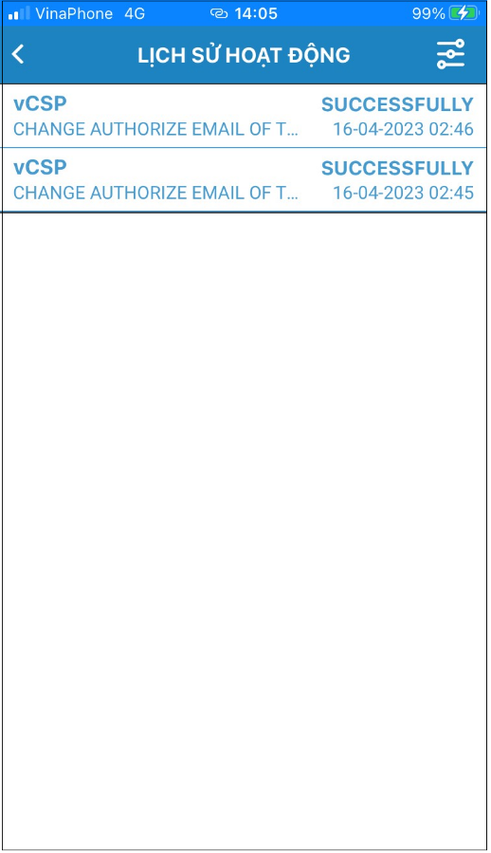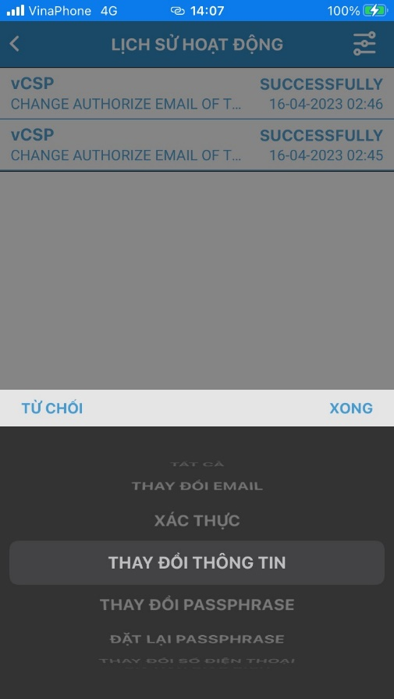
+) Thay đổi Passphrase
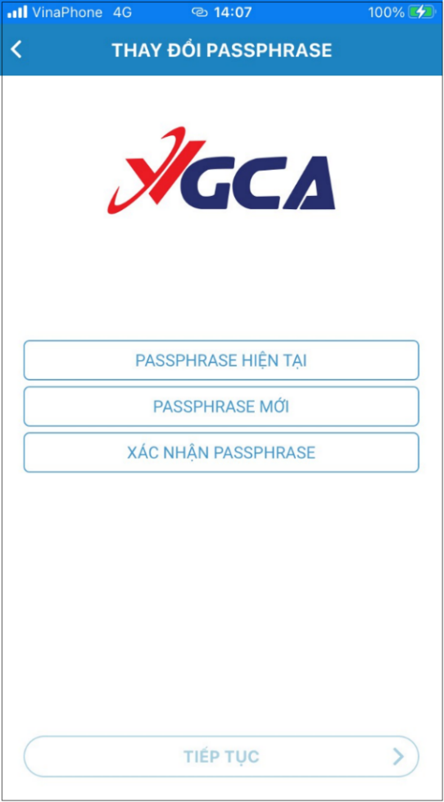

+) Thay đổi email
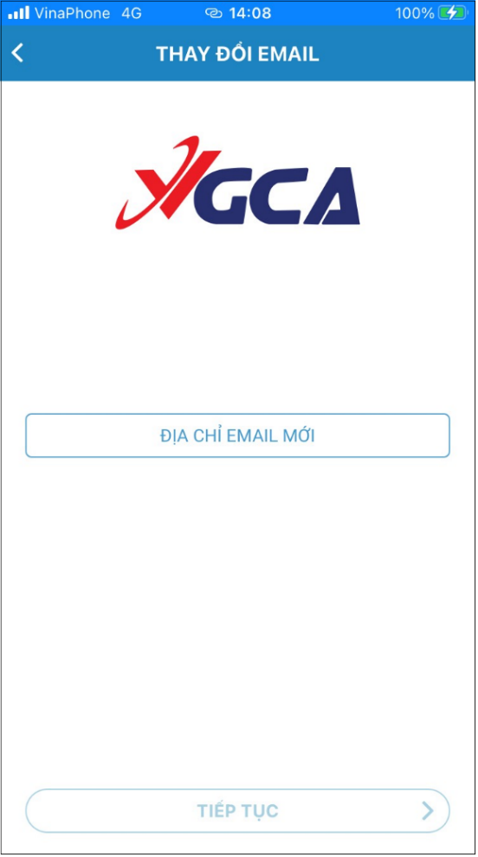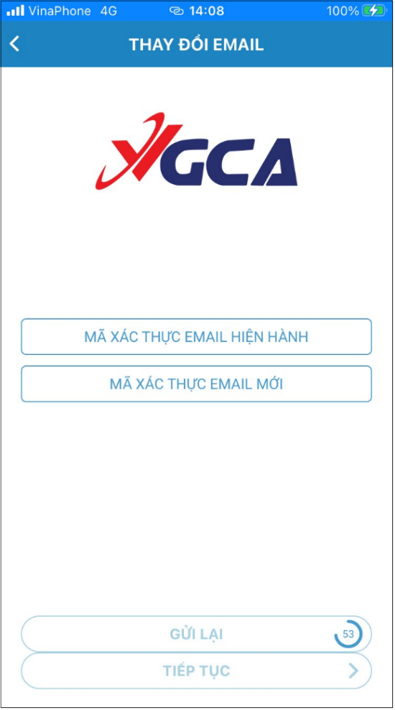
+) Thay đổi SCAL và ký bó
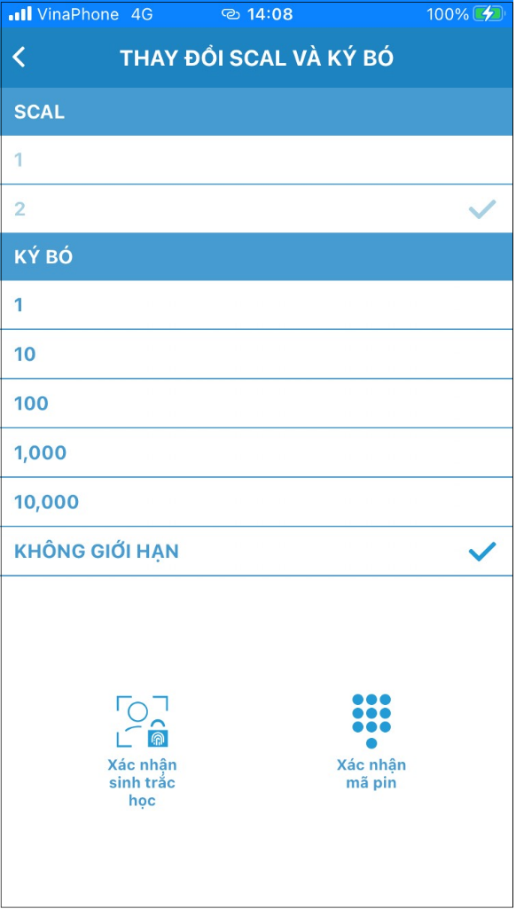
+) Gia hạn
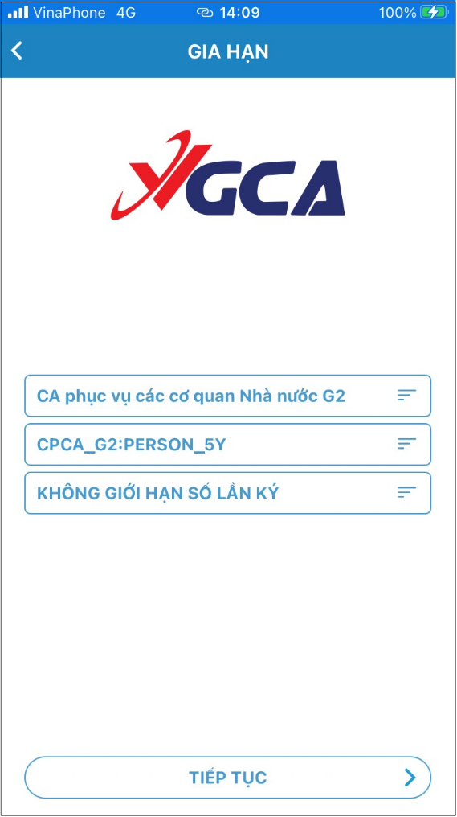
- Lịch sử hoạt động: Kiểm tra lịch sử các hoạt động của tài khoản, bao gồm: Thay đổi email, thay đổi mật khẩu, quên mật khẩu, đăng nhập.
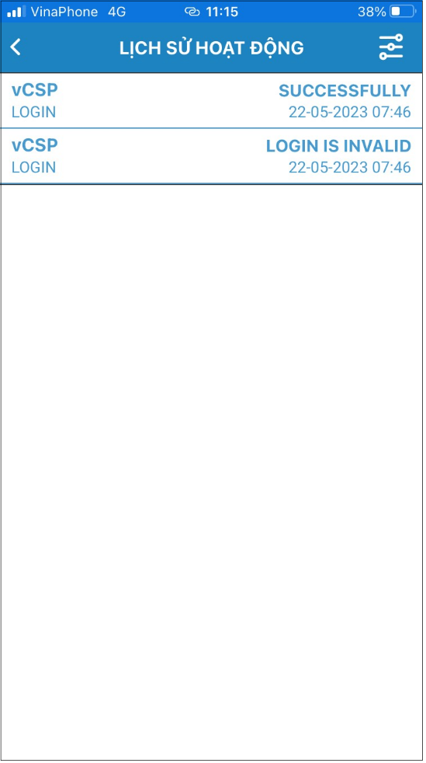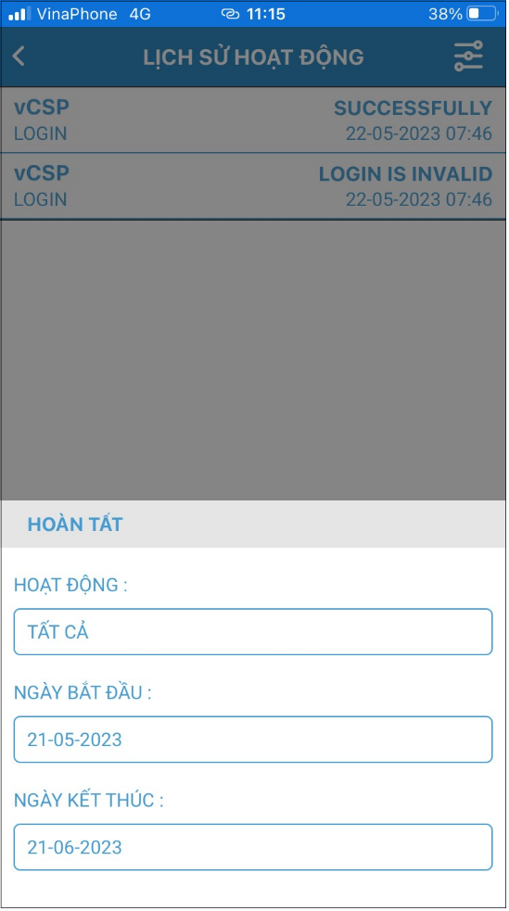
- Đăng xuất: Đăng xuất tài khoản hiện tại.
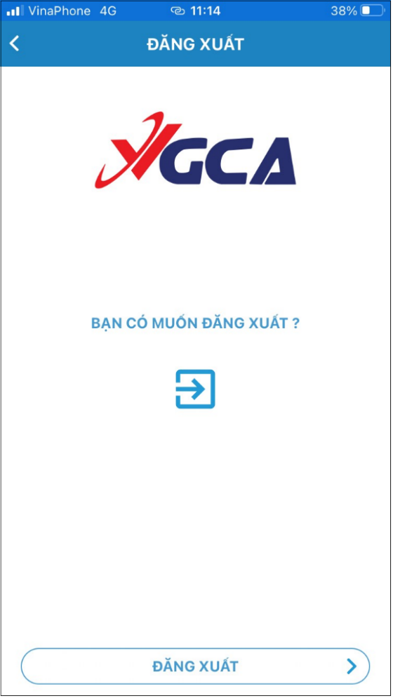
b) Liên hệ: Thông tin liên hệ của Cục Chứng thực số và Bảo mật thông tin
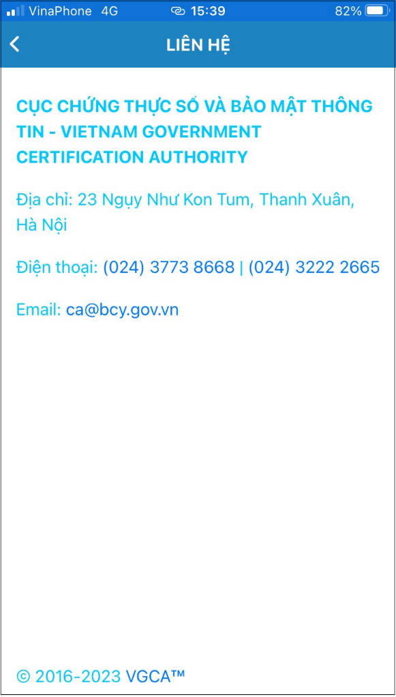
c) Ngôn ngữ: Có 2 tùy chọn ngôn ngữ cho phần mềm (tiếng Việt, tiếng Anh)
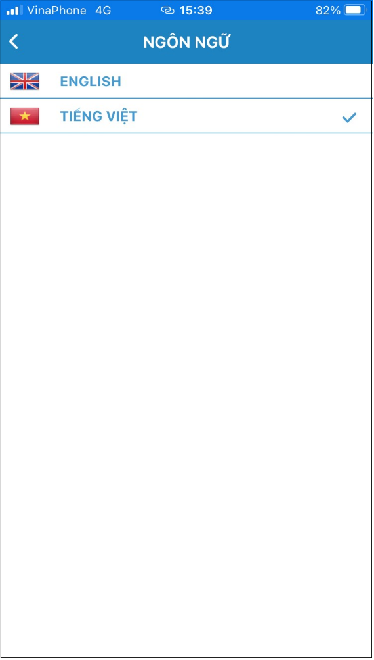
d) Gửi yêu cầu hỗ trợ (khi gặp phải một số lỗi trong quá trình sử dụng)
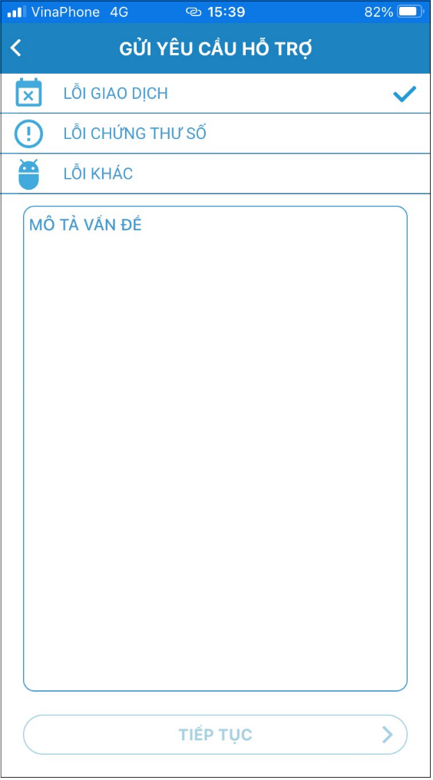

2.2. Phần mềm quản lý chứng thư số

2.2.1. Yêu cầu đối với thiết bị
- Hệ điều hành:
- Trên Windows: Windows 10 trở lên. (vCSP)
- Trên MacOS: MacOS 10.15 trở lên. (vCTK)
- Bộ nhớ RAM: 1 GB trở lên.
- Dung lượng ổ đĩa: ~100 MB (phục vụ cài đặt).

2.2.2. Cài đặt phần mềm
Bước 1: Để cài đặt phần mềm VGCA Virtual CSP, chạy file rssp_vcsp_installer.exe.
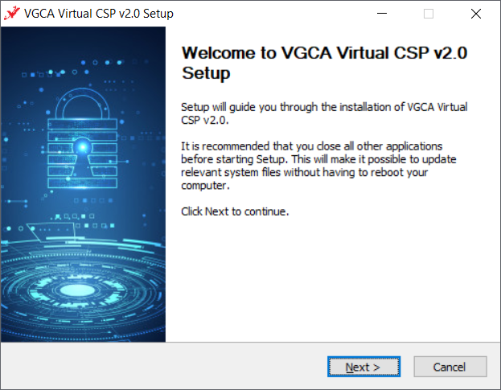

Bước 2: Ở cửa sổ tiếp theo, tích vào ô tùy chọn “I accept the terms of the License Agreement” để chấp nhận các điều khoản của thỏa thuận cấp phép rồi chọn Next,…
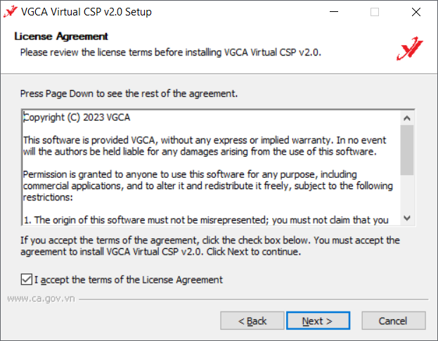

Bước 3: Ở cửa sổ tiếp theo cho phép lựa chọn đường dẫn cài đặt rồi chọn Next,…
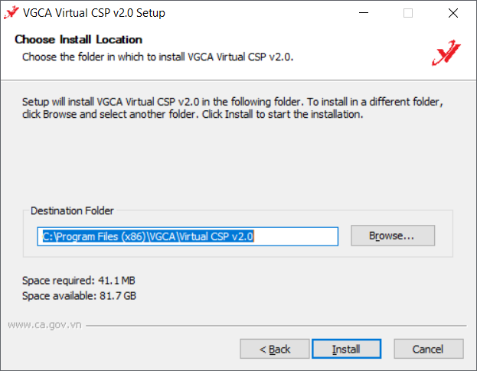

Bước 4: Quá trình cài đặt thành công, chọn Finish để kết thúc.
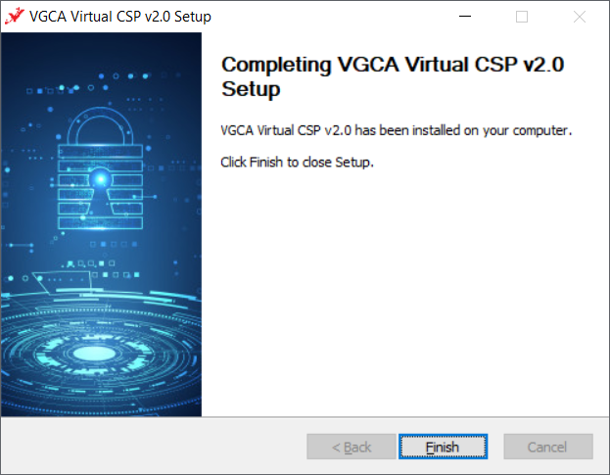

2.2.3. Đăng nhập phần mềm
Có 2 hình thức đăng nhập chính:
a) Quét mã QR
Bước 1: Chọn hình thức “Quét Mã QR” rồi sử dụng chức năng “QUÉT MÃ QR” trong ứng dụng VGCA MPKI trên thiết bị di động
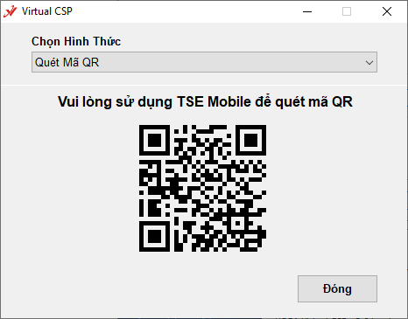
Bước 2: Thực hiện xác thực đăng nhập trên ứng dụng VGCA MPKI
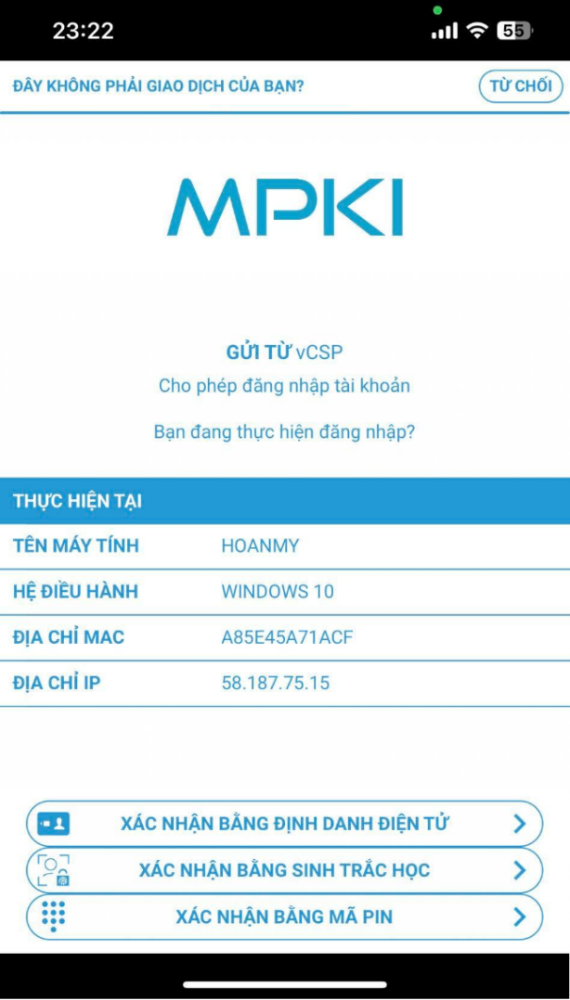
b) Sử dụng tên đăng nhập
Bước 1: Chọn hình thức “Tên đăng nhập”, nhập vào tên đăng nhập của tài khoản đã được cấp (đã được gửi về email đăng ký).
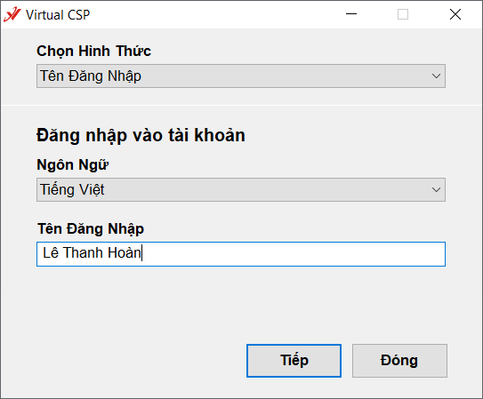
Bước 2: Có thể đăng nhập bằng mật khẩu (đã được gửi về email đăng ký) rồi chọn “Đăng nhập”, hoặc chọn “Sử dụng TSE” và tiến hành xác thực đăng nhập trên ứng dụng VGCA MPKI (tương tự Bước 2 phần Quét mã QR).
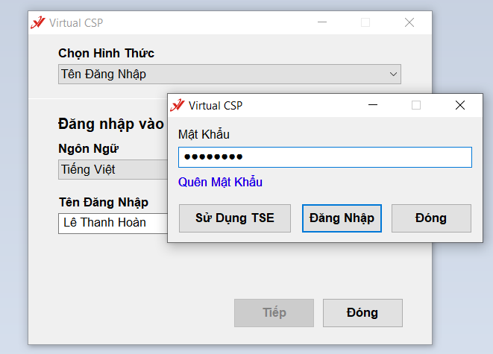

Giao diện phần mềm sau khi đăng nhập thành công:
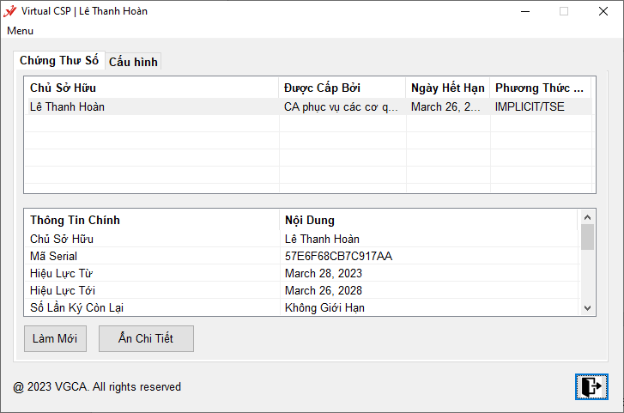
Thông tin chứng thư số trong tài khoản:
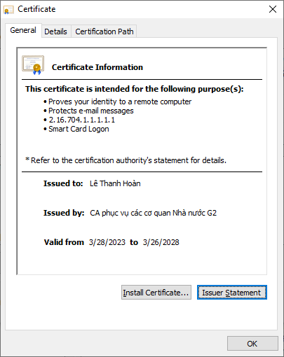

2.2.4. Các chức năng của phần mềm
a) Tại phần “Chứng thư số”, khi nhập chuột phải vào tên chủ sở hữu, sẽ có 04 tùy chọn chức năng, bao gồm: Đổi mã Passphrase, Quên mật khẩu Chứng thư số, Thay đổi email xác thực và Thay đổi số điện thoại xác thực.
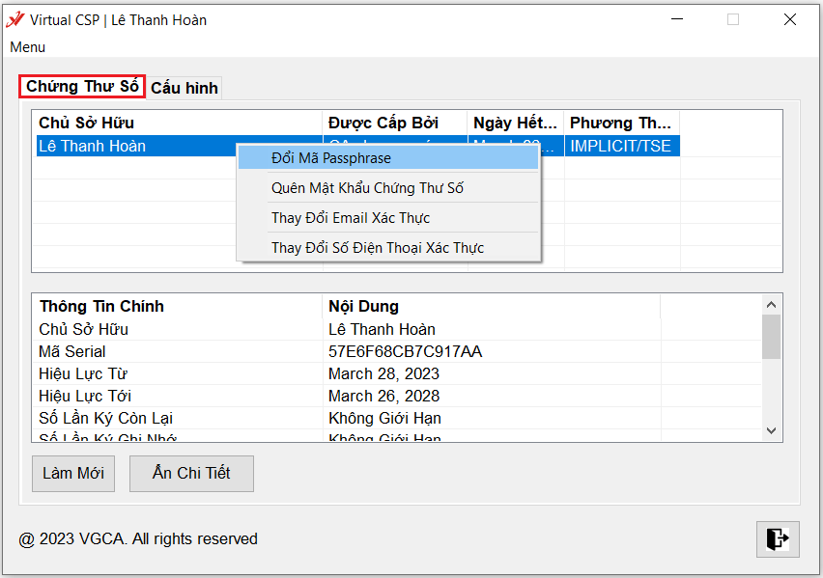
- Chức năng “Đổi mã Passphrase”:
Bước 1: Chọn “Đổi mã Passphrase”
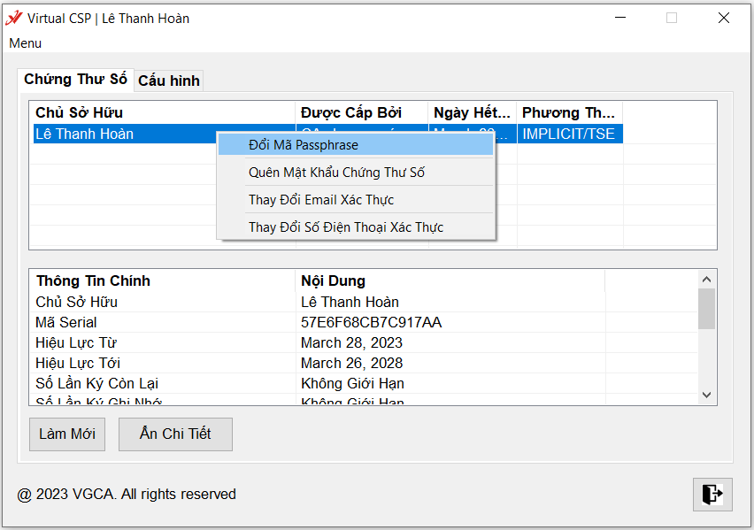
Bước 2: Nếu muốn thay đổi passphrase, chọn “Tiếp”. Nếu muốn hủy bỏ thao tác thay đổi passphrase, chọn “Hủy bỏ”.
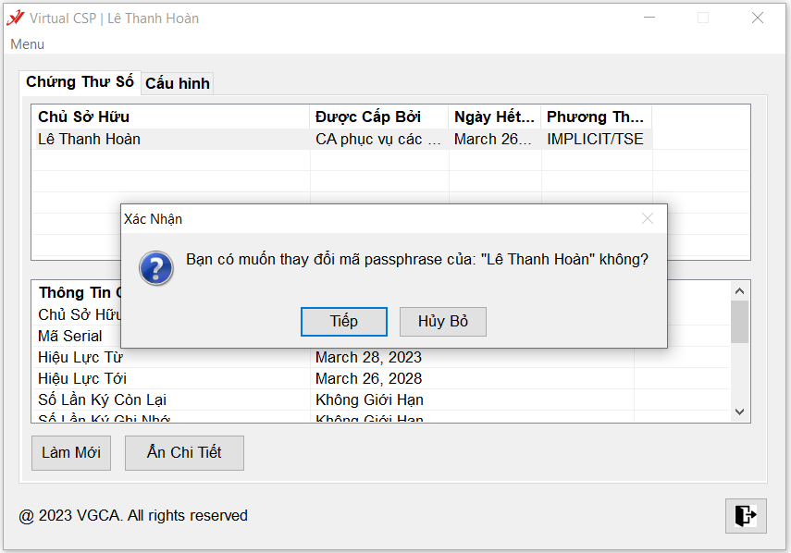
Bước 3: Nhập Mã Passphrase cũ (đã được gửi về email đăng ký”, sau đó nhập Mã Passphrase mới rồi chọn “Thay đổi”
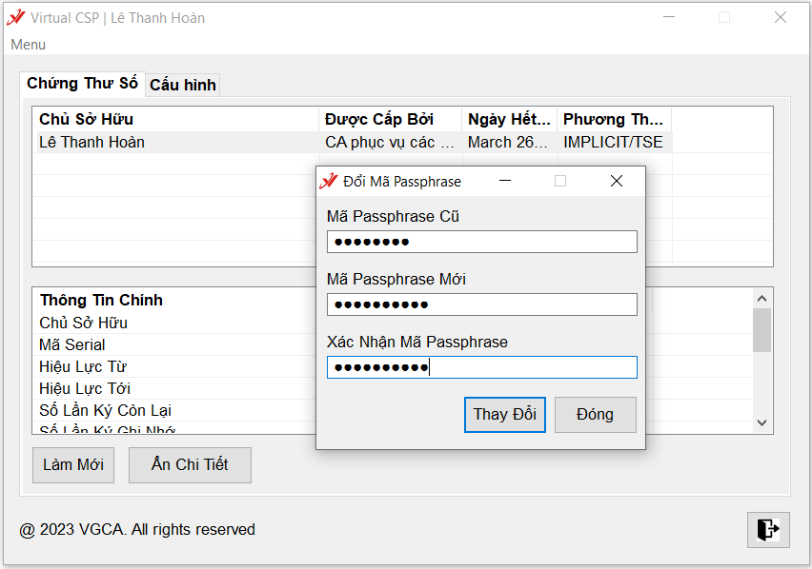

Bước 4: Sau khi thay đổi mã passphrase thành công thì chọn “Đóng”
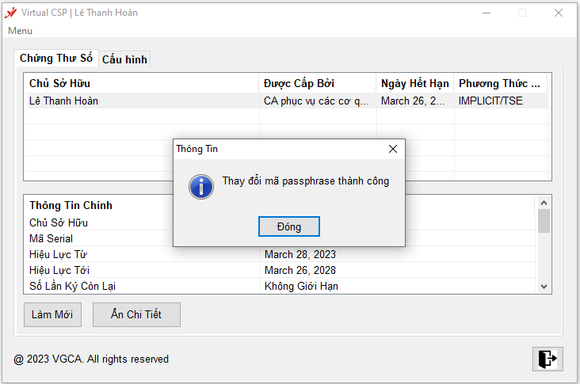
- Chức năng “Quên mật khẩu chứng thư số”: sử dụng khi người dùng quên mật khẩu của chứng thư số và muốn thiết lập lại mật khẩu.
Bước 1: Chọn “Quên mật khẩu chứng thư số”
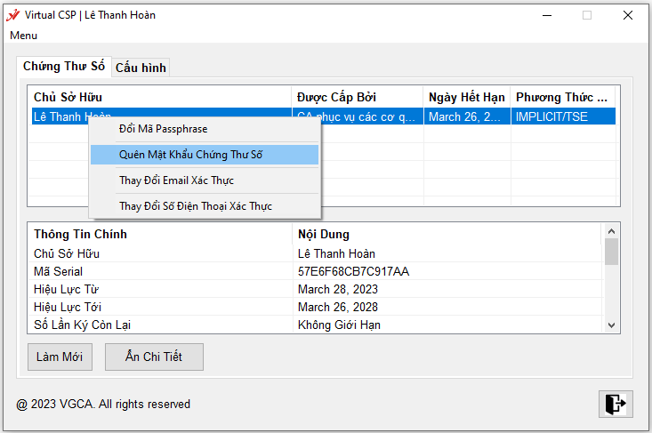

Bước 2: Nếu muốn thiết lập lại mật khẩu, chọn “Tiếp”. Nếu muốn hủy bỏ thao tác thiết lập lại mật khẩu, chọn “Hủy bỏ”.
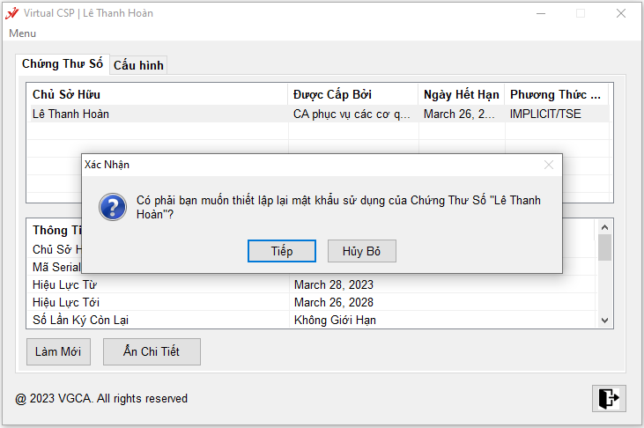
Bước 3: Sau khi xác nhận tiếp tục thao tác, mã OTP sẽ gửi đến email đã đăng ký tài khoản. Nếu không thấy mail từ VGCA_MPKI, có thể kiểm tra trong mục “Thư rác”.
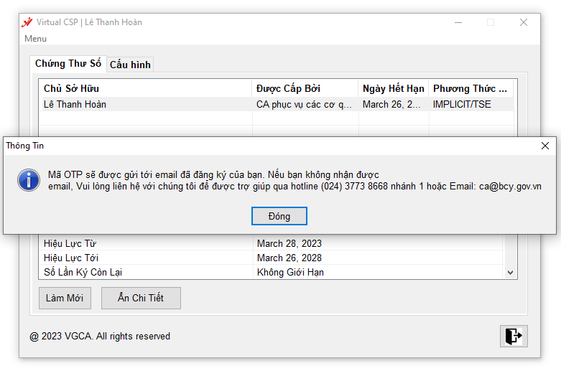
Bước 4: Nhập vào mã OTP nhận được trong email và tiến hành thiết lập mật khẩu mới. Chọn “Thay đổi” để tiếp tục; nếu muốn hủy, chọn “Đóng”.
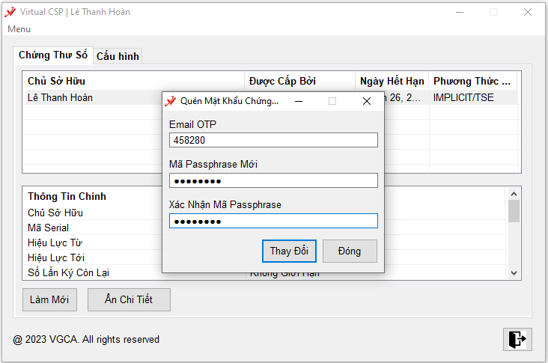
Bước 5: Sau khi xác nhận, thông báo kết quả thay đổi mật khẩu được trả về.
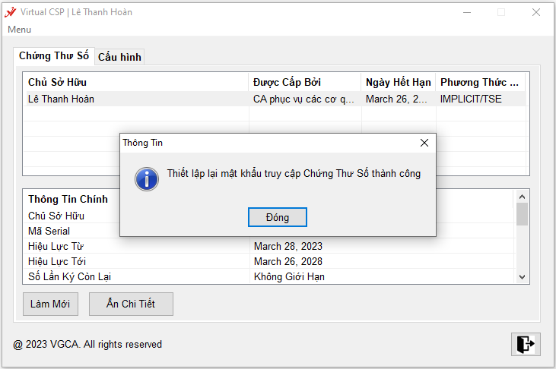

- Chức năng “Thay đổi email xác thực”
Bước 1: Chọn “Thay đổi email xác thực”
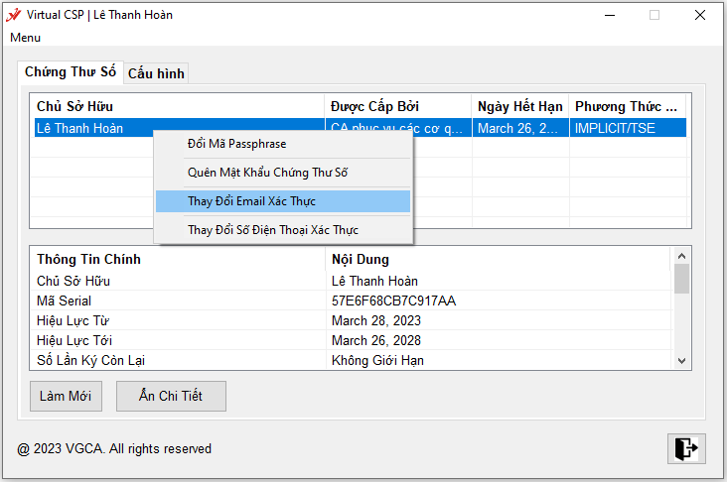
Bước 2: Nếu muốn thay đổi email xác thực, nhập địa chỉ email mới rồi chọn “Gửi”. Nếu muốn hủy bỏ thao tác, chọn “Đóng”.
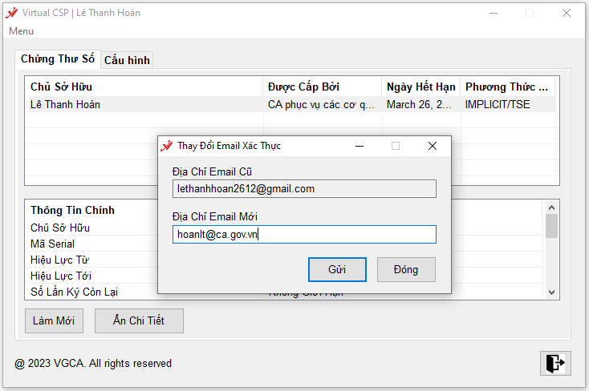

Bước 3: Sau khi xác nhận tiếp tục thao tác, mã OTP sẽ gửi đến email đã đăng ký tài khoản và email mới muốn thay đổi.
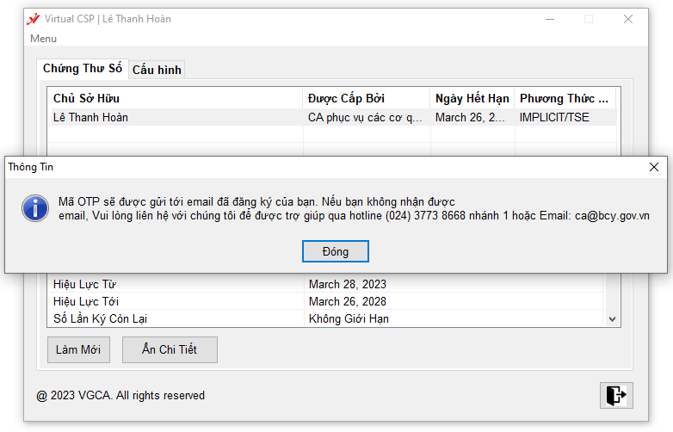
Bước 4: Nhập mã OTP nhận được từ hệ thống VGCA_MPKI trong email đã đăng ký tài khoản và email mới muốn thay đổi. Nếu không thấy mail từ VGCA_MPKI, có thể kiểm tra trong mục “Thư rác”. Nếu không nhận được mã OTP, hoặc muốn đổi mã OTP xác thực, chọn “Lấy mã OTP”. Nếu muốn tiếp tục thao tác, chọn “Xác nhận”. Nếu muốn hủy bỏ, chọn “Đóng”.
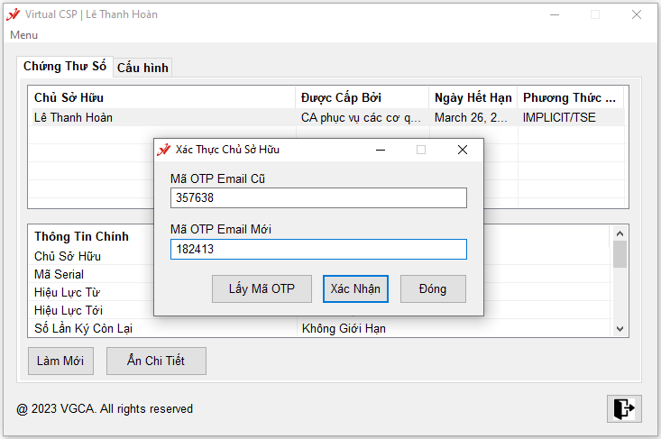
Bước 5: Sau khi xác nhận, thông báo kết quả thay đổi email xác thực trả về.
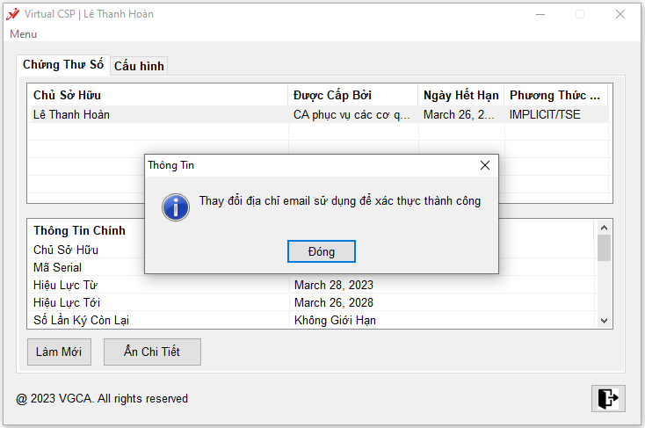
- Chức năng “Thay đổi số điện thoại xác thực”
Bước 1: Chọn “Thay đổi số điện thoại xác thực”
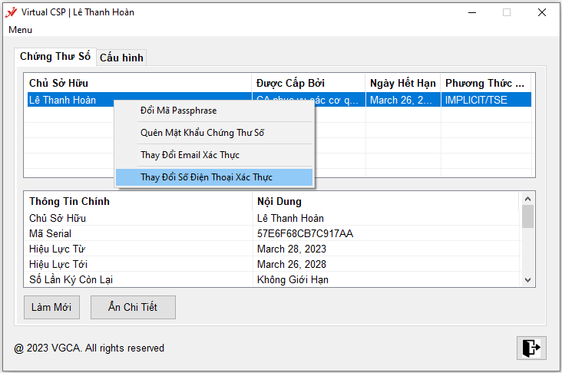

Bước 2: Nếu muốn thay đổi số điện thoại xác thực, nhập số điện thoại mới rồi chọn “Gửi”. Nếu muốn hủy bỏ thao tác, chọn “Đóng”.
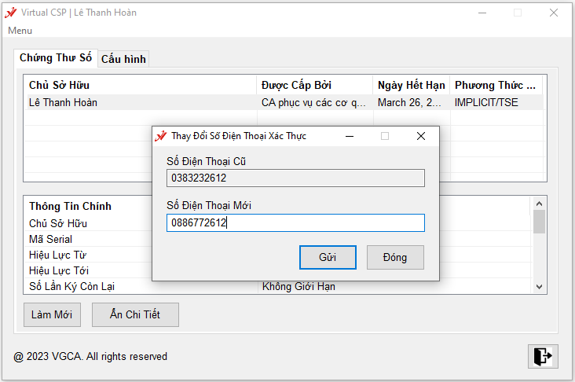
Bước 3: Sau khi xác nhận tiếp tục thao tác, mã OTP sẽ gửi đến số điện thoại đã đăng ký tài khoản và số điện thoại mới muốn thay đổi.
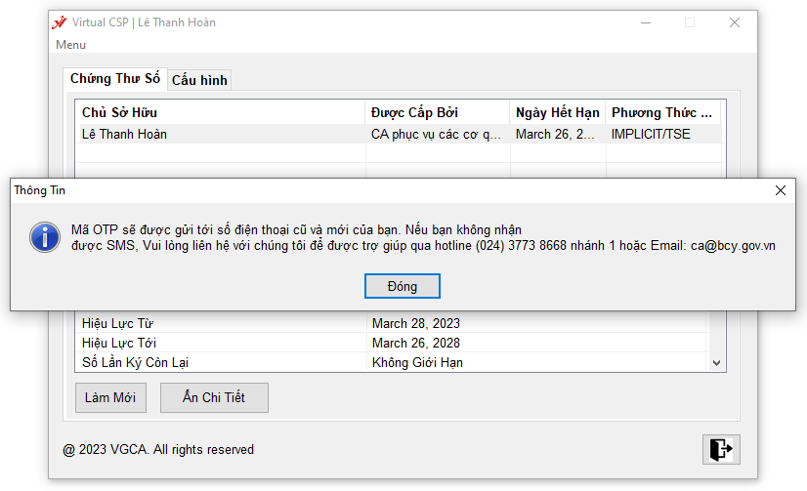
Bước 4: Nhập mã OTP từ hệ thống VGCA trong phần tin nhắn của số điện thoại đã đăng ký tài khoản và số điện thoại mới muốn thay đổi. Nếu không thấy mail từ VGCA_MPKI, có thể kiểm tra trong mục “Thư rác”. Nếu không nhận được mã OTP, hoặc muốn đổi mã OTP xác thực, chọn “Lấy mã OTP”. Nếu muốn tiếp tục thao tác, chọn “Xác nhận”. Nếu muốn hủy bỏ, chọn “Đóng”.
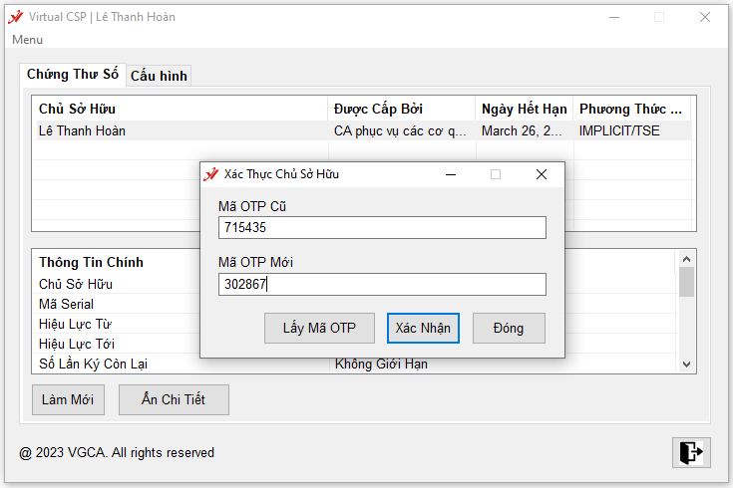
Bước 5: Sau khi xác nhận, thông báo kết quả thay đổi số điện thoại xác thực được trả về.
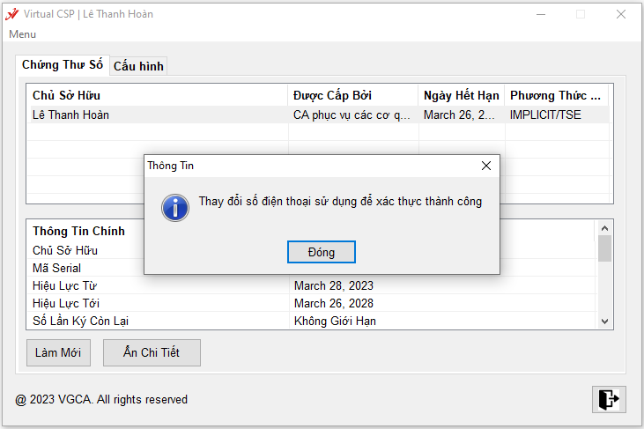

Chức năng thay đổi mật khẩu
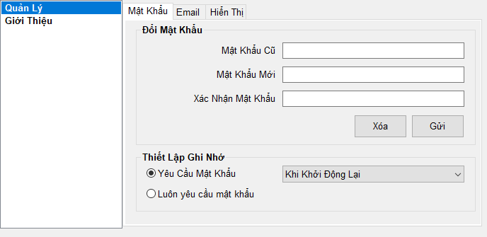

Chức năng “Thay đổi Email”:
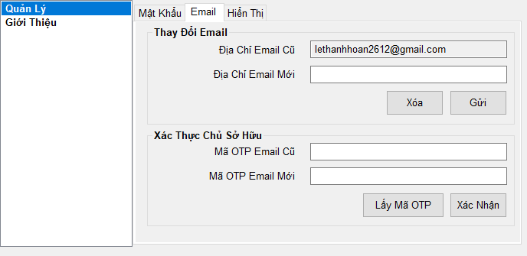
Chức năng thay đổi ngôn ngữ hiển thị:
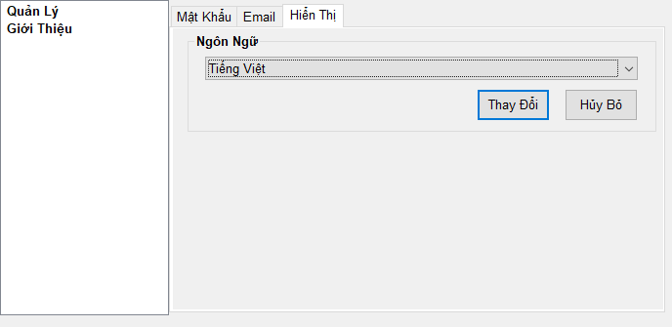

3. THỰC HIỆN KÝ SỐ
Bước 1: Mở văn bản cần ký số
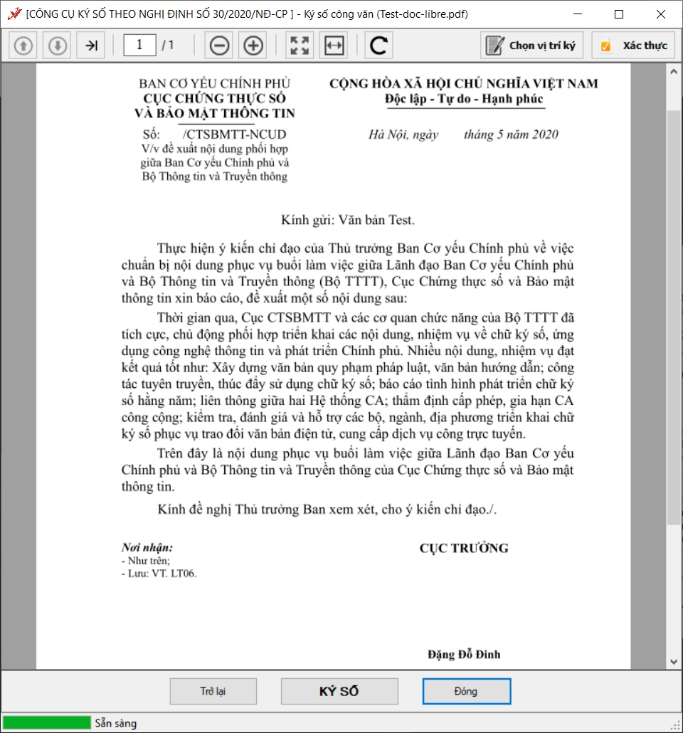

Bước 2: Chọn mẫu chữ ký và chứng thư số để thực hiện ký số
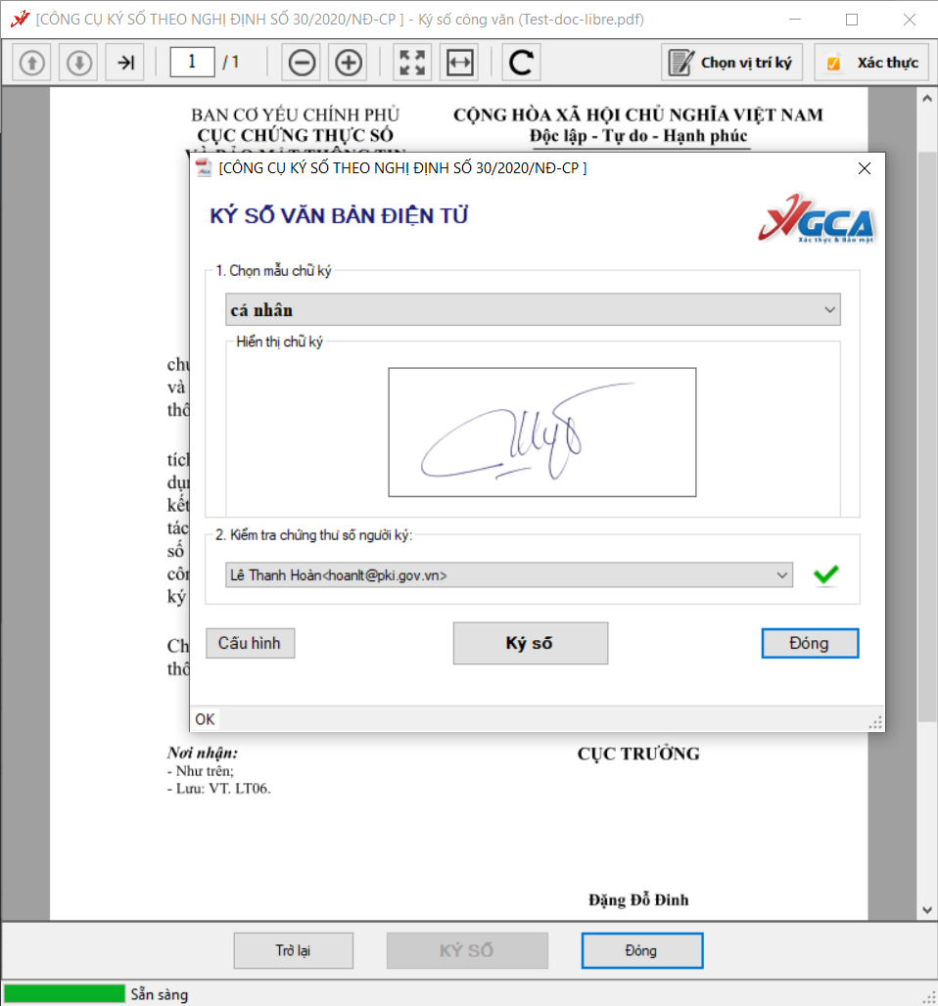

Bước 3: Chọn ký số, nhận được thông báo về tên ứng dụng và mã xác thực ký số từ phần mềm Virtual CSP. Đồng thời yêu cầu xác thực ký số được gửi đến ứng dụng xác thực VGCA MPKI trên thiết bị di động.
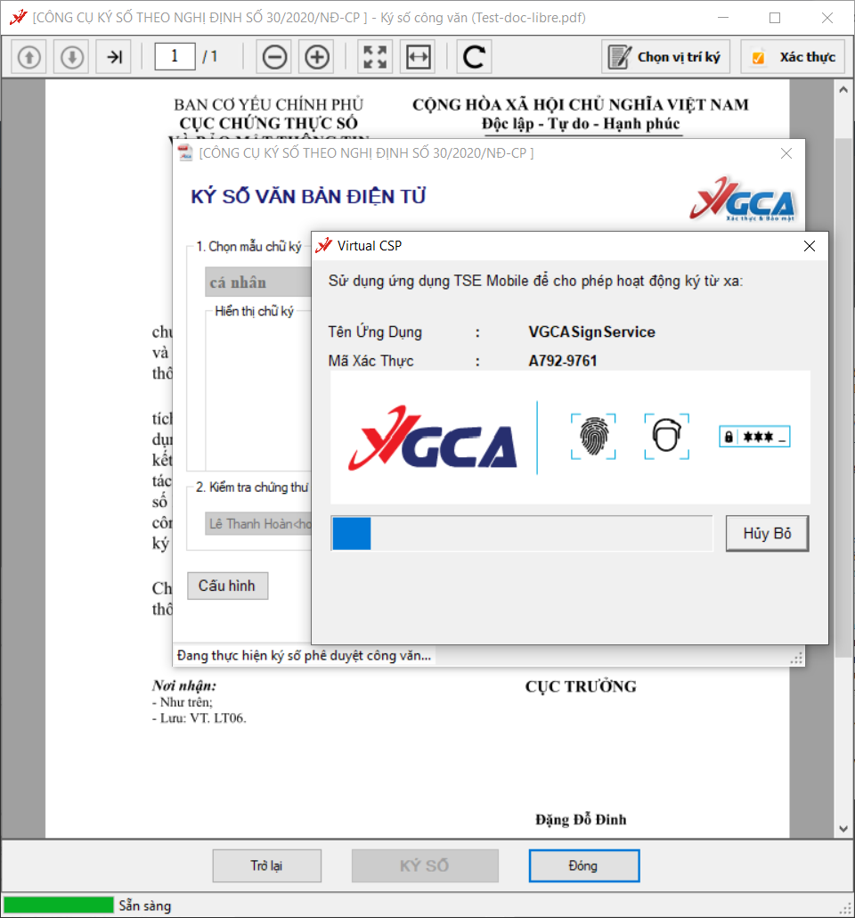

Bước 4: Xác nhận thao tác ký số trên ứng dụng VGCA MPKI
Duyệt yêu cầu bằng cách nhập mã PIN, xác nhận bằng định danh điện tử hoặc băng sinh trắc học, nếu không đúng mã số giao dịch, chọn “Từ chối”. Sau khi xác thực giao dịch thành công, kết quả được thông báo như hình bên phải.
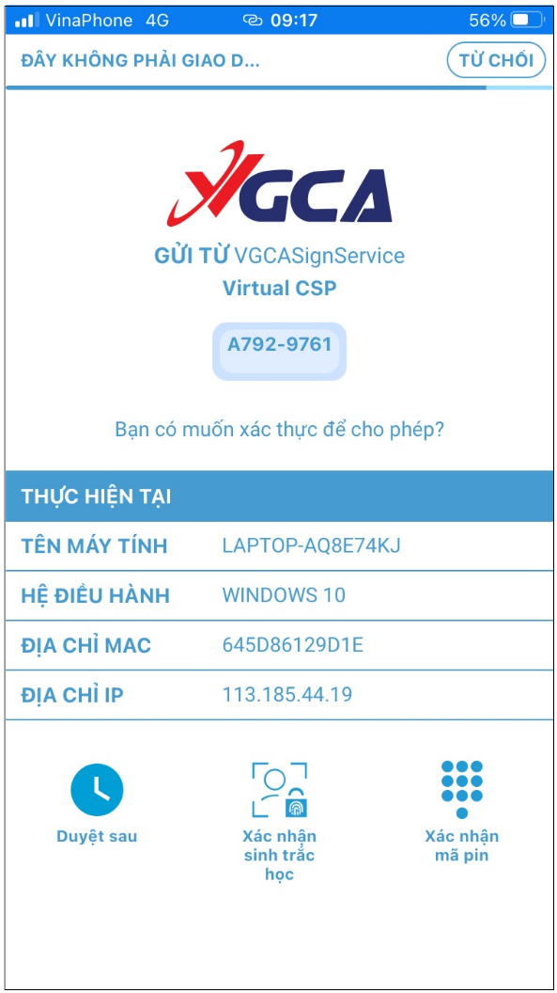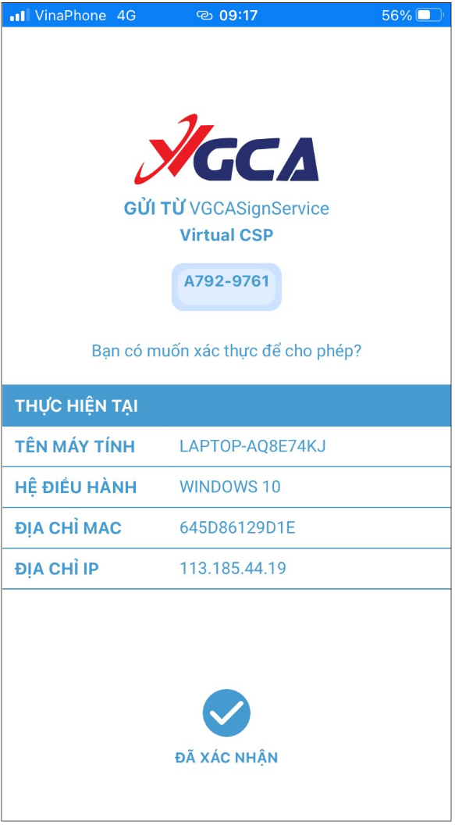

Bước 5: Sau khi xác nhận trên ứng dụng VGCA MPKI, thao tác ký số được thực hiện thành công.
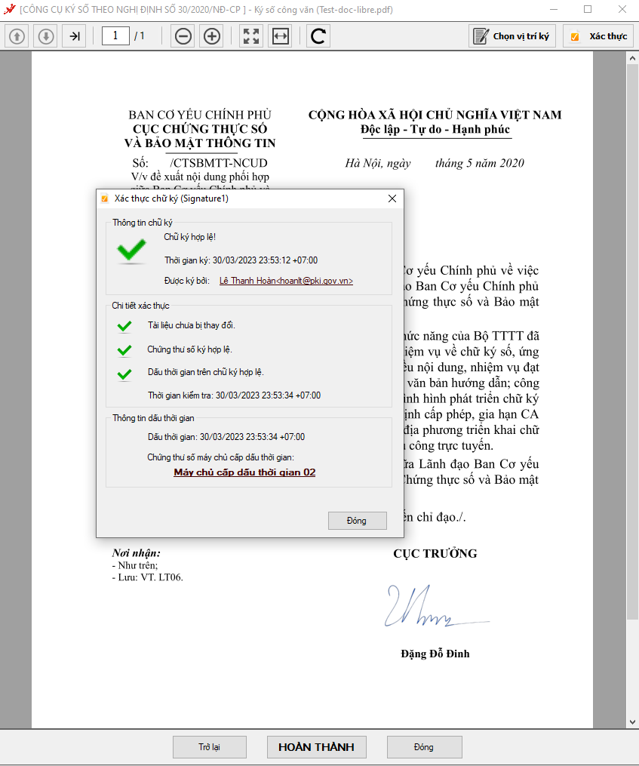

4. THÔNG TIN HỖ TRỢ
Cục Chứng thực số và Bảo mật thông tin
Địa chỉ: Số 23, Ngụy Như Kon Tum, Thanh Xuân, Hà Nội
Điện thoại: 0243.773.8668
Email: ca@bcy.gov.vn
Website: https://ca.gov.vn

